艾迪亚Subsurface Scattering Pro次表面散射增强软件 V1.0
简要说明

功 能：
本软件针对传统散射，和此表面散射的优化，对光线路径的优化，光线不仅在穿过透明介质中中间会涉及到吸收，它本身还涉及到散射，说明光线可以从某一个地方进入这一个表面，再从另一个地方出这个表面。本软件对一系列过程都进行了封装，为开发者暴露多种针对次表面散射的修改接口，为3D艺术家提供了便利。

技术特点：
本软件针对Surface Models（表面模型）和Translucent Material（半透明材质）从算法上进行增强。
光线在穿过透明介质中中间不仅会涉及到吸收，它本身还涉及到散射，说明光线可以从某一个地方进入这一个表面，再从另一个地方出这个表面。
发生在物理上，光线从某一个点进入某一个表面，在里面发生了大量的散射，从另外一个点钻出去，对于一些常见的物体，像牛奶、人的皮肤、耳朵
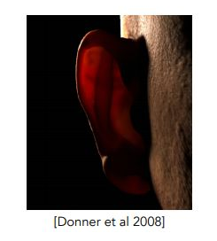
即不是说沿着一个方向传播并被吸收，它可以被导到其他方向上去
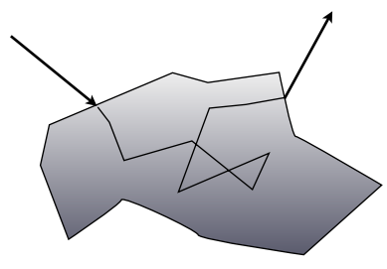
传统的软件采用的是BRDF技术进行散射，我们软件采用的是BSSRDF技术。
如下图所示：
BRDF是说：光线打到这个点，并且又从这个点出来（比如diffuse的物体），就是说所有的作用发生在一个点上。
在BSSRDF上：可以理解成把BRDF的概念延伸到从一个点以任意方向进来，可以从任意一个其他的地方以任意方向出去
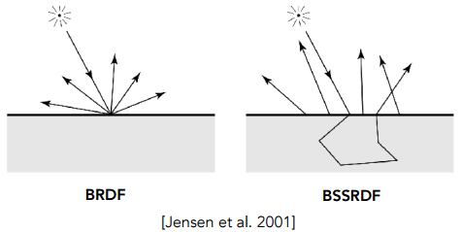
和BRDF概念基本一样，只是中间加了一个Subsurface Scattering，次表面反射对应的BSSRDF其实规定了光线从哪个点，哪个方向进来，从哪个点，哪个方向出去，所以传入算法的参数是：入点，入点方向，出点，出点方向。
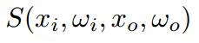
本软件采用的渲染算法：是对各个方向进行积分，但这里还要考虑从各个方向进到其他点的光，所以要对方向和面积进行积分具体方程如下：
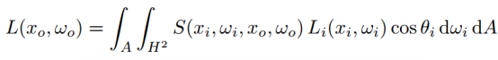
在不考虑渲染速度的情况下，还提供第二种渲染方案：Translucent介质其实就好像下面的原理一样：一根光线打到物体上，就好像物体底部出现了一个光源，会从底下照亮打的着色点周围的一片，当然为了物理上的真实，推出来一个光源不够，还要对应上方有一个光源。所以相当于有2个光源，用这2个光源照亮周围着色点的一块，就好像次表面反射得出来的结果，这个方法叫Dipole Approximation如下图所示：
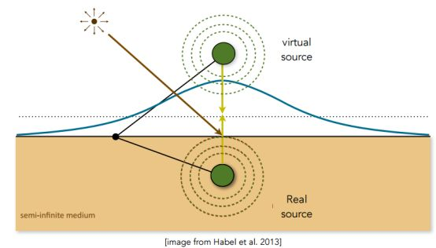
传统表面反射与艾迪亚Subsurface Scattering Pro的对比：
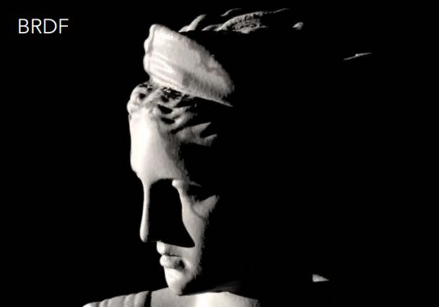
下图有次表面反射，看上去像大理石效果（光线在鼻子处看得比较明显）
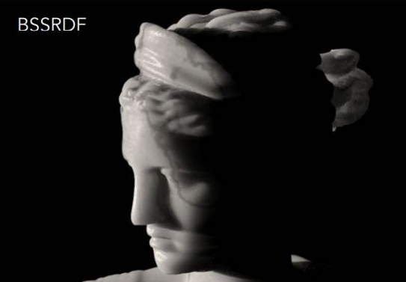
软件的使用：
本软件的两个渲染模式：
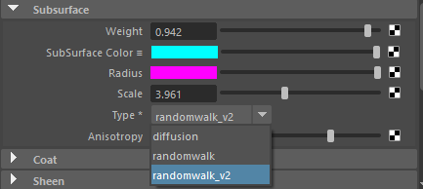
如下图对比：Subsurface Scattering Pro 软件次表面散射功能开启和未开启
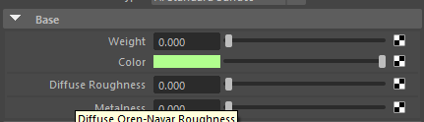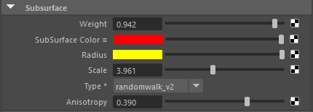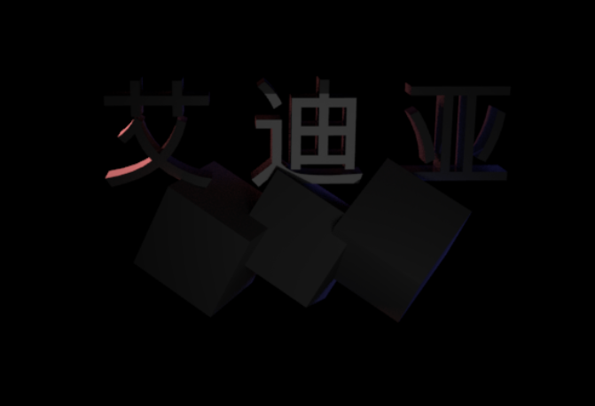
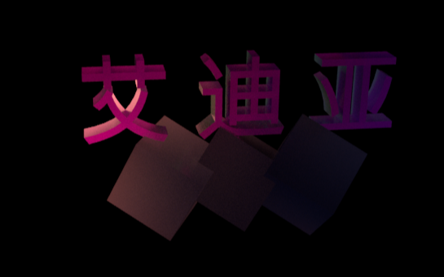
如下图对比：Subsurface Scattering Pro软件降噪功能开启和未开启对比图
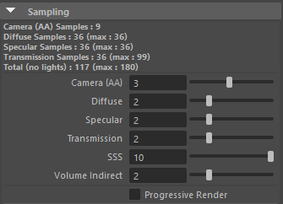
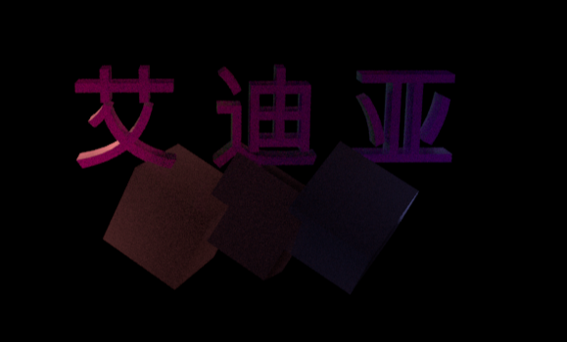
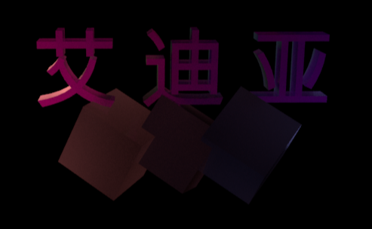
如下图所示：ubsurface Scattering Pro软件分组模式开启和未开启
